LABORATORIO CLÍNICO
Sistema de Gestión de Laboratorio Clínico

PARA EJECUTAR
Requisitos, instalación y ejecución en Windows y Linux
Versión 1.0 · Octubre de 2026
Código fuente:
https://github.com/julioticacala53-web/bioaxis-lab
Descarga del programa (Windows y Linux):
https://github.com/julioticacala53-web/bioaxis-lab/releases/latest
ÍNDICE
1. Introducción 3
2. Requisitos del equipo 4
2.1 Para usar el programa (paquete listo) 4
2.2 Para compilar desde el código fuente 4
3. Descargar el programa 6
4. Ejecución en Windows 7
4.1 Descomprimir 7
4.2 Abrir el programa 7
4.3 Llevar el programa en una memoria USB 8
5. Ejecución en Linux 9
5.1 Descomprimir 9
5.2 Abrir el programa 9
5.3 Dónde se guardan los datos en Linux 9
5.4 Crear un acceso directo en el menú (opcional) 10
6. Ejecución desde el código fuente 11
6.1 Descargar el código 11
6.2 Comprobar las herramientas 11
6.3 Compilar 11
6.4 Ejecutar 11
6.5 Generar los paquetes de Windows y Linux 12
7. Primer uso 13
8. Datos, respaldo y actualización 14
8.1 Dónde están los datos 14
8.2 Hacer una copia de seguridad 14
8.3 Pasar a una versión nueva sin perder datos 14
8.4 Desinstalar 14
9. Posibles advertencias o errores comunes 15

1. Introducción
Este documento explica qué necesita un equipo para usar el Sistema de Gestión de Laboratorio Clínico y cómo ponerlo en marcha, paso a paso, en Windows y en Linux. También explica cómo compilarlo desde el código fuente, dónde se guardan los datos, cómo actualizarlo sin perder información y cómo resolver los problemas más comunes.
El programa se distribuye de dos formas:
- Paquete listo para usar (recomendado). Un archivo comprimido para Windows y otro para Linux. Se descomprime y se abre; no hay que instalar Java, una base de datos ni ningún otro programa, porque todo lo necesario viaja dentro de la carpeta.
- Código fuente. Para quien quiera revisar, modificar o compilar el programa. Requiere herramientas de desarrollo, descritas en la sección 6.
El sistema funciona entero en el equipo: no necesita conexión a internet para trabajar, no consulta servicios externos y guarda toda la información en un archivo que queda junto al programa. Por eso puede llevarse en una memoria USB.

2. Requisitos del equipo

2.1 Para usar el programa (paquete listo)
Tabla 1. Requisitos para usar el programa
Requisito | Windows | Linux
Sistema operativo | Windows 10 u 11, de 64 bits | Distribución de 64 bits reciente (por ejemplo Ubuntu 22.04 o superior, Debian 12, Fedora 38 o superior) con escritorio gráfico
Procesador | x86-64 (Intel o AMD), doble núcleo de 2 GHz o superior | x86-64 (Intel o AMD), doble núcleo de 2 GHz o superior
Memoria RAM | 4 GB como mínimo; 8 GB recomendado | 4 GB como mínimo; 8 GB recomendado
Espacio en disco | 250 MB para el programa más el espacio de los datos (1 GB libre recomendado) | 250 MB para el programa más el espacio de los datos (1 GB libre recomendado)
Pantalla | Resolución mínima 1366 × 768; la ventana necesita al menos 1100 × 700 píxeles | Resolución mínima 1366 × 768; la ventana necesita al menos 1100 × 700 píxeles
Java | No hace falta: el paquete trae su propio Java | No hace falta: el paquete trae su propio Java
Internet | Solo para descargar el paquete | Solo para descargar el paquete
Permisos | Poder escribir en la carpeta del programa (no se necesitan permisos de administrador) | Poder escribir en la carpeta del programa, o en la carpeta personal si se instala en /opt
Bibliotecas del sistema | Ninguna adicional | Bibliotecas gráficas GTK 3 (vienen instaladas en cualquier escritorio GNOME, KDE, XFCE o similar). Funciona en X11 y en Wayland

Tabla 2. Tamaño de los paquetes
Archivo | Tamaño comprimido | Tamaño descomprimido
Laboratorio-windows.zip | 144 MB | 201 MB
Laboratorio-linux.zip | 157 MB | 223 MB

2.2 Para compilar desde el código fuente
Tabla 3. Herramientas de desarrollo
Herramienta | Versión | Para qué sirve | Descarga
Java Development Kit (JDK) | 21 (exactamente esta versión) | Compilar y ejecutar el servidor del programa | https://adoptium.net/es/temurin/releases/?version=21
Apache Maven | 3.9 o superior | Descargar dependencias, compilar, ejecutar las pruebas y generar el ejecutable | https://maven.apache.org/download.cgi
Node.js (incluye npm) | 20 o superior | Compilar la interfaz gráfica | https://nodejs.org/es/download
Git | Cualquier versión reciente | Descargar el código fuente | https://git-scm.com/downloads

Importante: el programa se compila con Java 21. Con versiones más nuevas (por ejemplo Java 25) la compilación termina con errores de la biblioteca de base de datos. Si el equipo tiene varias versiones de Java, hay que indicar cuál usar mediante la variable JAVA_HOME, como se explica en la sección 6.

La primera compilación necesita conexión a internet para descargar las bibliotecas (unos 300 MB). Las siguientes funcionan sin conexión. Se recomiendan 8 GB de RAM y 2 GB libres en disco.

3. Descargar el programa
El código fuente y los paquetes se publican en GitHub:
- Repositorio del código fuente: https://github.com/julioticacala53-web/bioaxis-lab
- Descargas (página de Releases): https://github.com/julioticacala53-web/bioaxis-lab/releases/latest
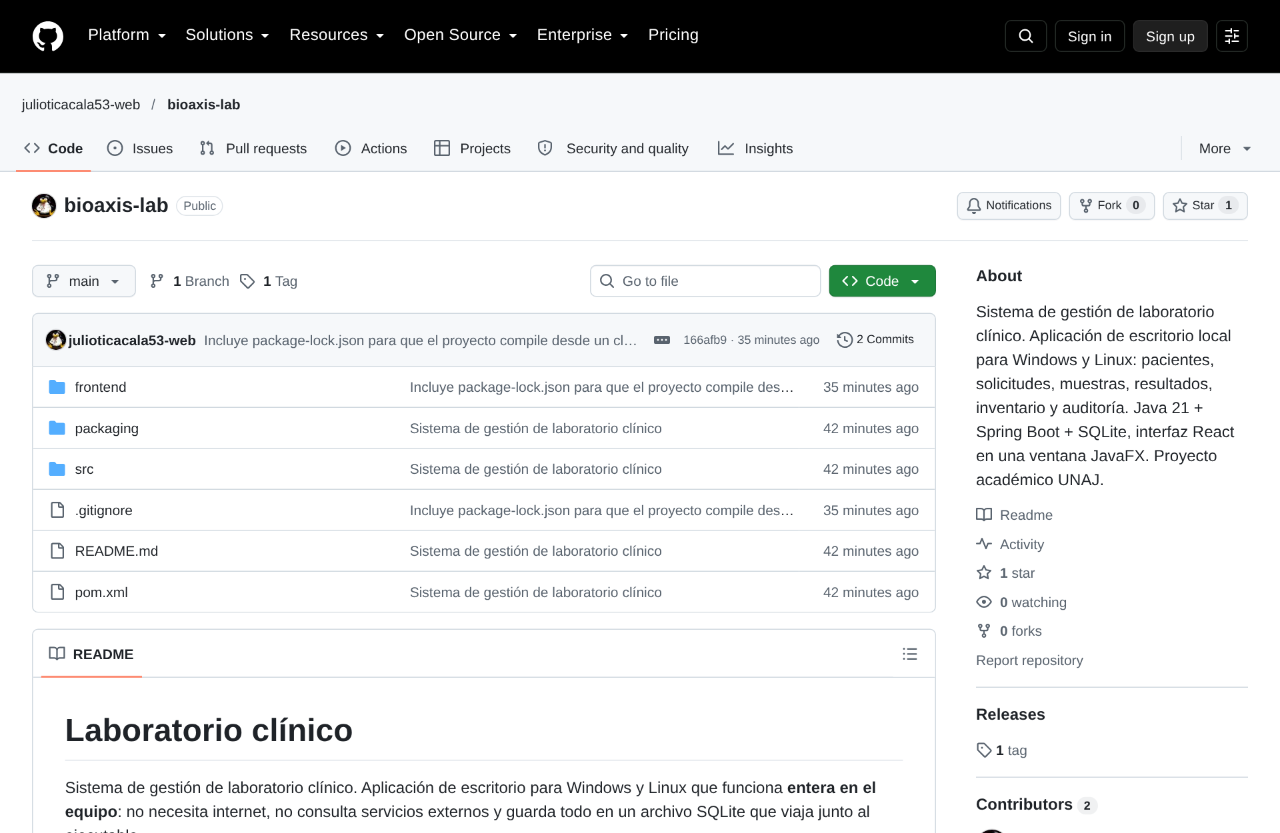
Figura 1. Página del repositorio en GitHub
Para descargar el programa listo para usar:
- Abrir en el navegador la dirección https://github.com/julioticacala53-web/bioaxis-lab/releases/latest.
- En la sección Assets de la última versión, hacer clic en el archivo del sistema que corresponda: Laboratorio-windows.zip para Windows o Laboratorio-linux.zip para Linux.
- Esperar a que termine la descarga. El archivo queda normalmente en la carpeta Descargas.
Para descargar el código fuente sin usar Git, en la página del repositorio se pulsa el botón Code y luego Download ZIP.

4. Ejecución en Windows

4.1 Descomprimir
- Abrir la carpeta Descargas en el Explorador de archivos.
- Hacer clic derecho sobre Laboratorio-windows.zip y elegir Extraer todo….
- Elegir el destino: puede ser el Escritorio, Documentos, otra carpeta o una memoria USB. Pulsar Extraer.
- Se crea una carpeta llamada Laboratorio. Todo el programa vive dentro de ella.
No ejecute el programa desde dentro del archivo .zip sin descomprimirlo antes. Windows permite abrir el .zip como si fuera una carpeta, pero en ese modo no se puede escribir en ella y el programa no podría guardar los datos.

Tabla 4. Contenido de la carpeta Laboratorio en Windows
Elemento | Qué es
Laboratorio.exe | El programa. Es lo único que hay que abrir.
app\ | La aplicación y sus bibliotecas. No se modifica.
runtime\ | El Java que usa el programa, incluido en el paquete. No se modifica.
LEEME.txt | Instrucciones breves.
datos\ | Se crea al abrir el programa por primera vez. Contiene la base de datos (laboratorio.db) y el registro técnico (laboratorio.log).
exportaciones\ | Se crea al exportar el primer reporte, si no se eligió otra carpeta.

4.2 Abrir el programa
- Entrar en la carpeta Laboratorio.
- Hacer doble clic sobre Laboratorio.exe.
- Aparece primero una pantalla de carga con el nombre del sistema mientras el programa se prepara. Tarda entre 4 y 10 segundos según el equipo.
- Se abre la ventana principal, maximizada, en la sección Dashboard.

Figura 2. Pantalla de carga mientras el programa se inicia
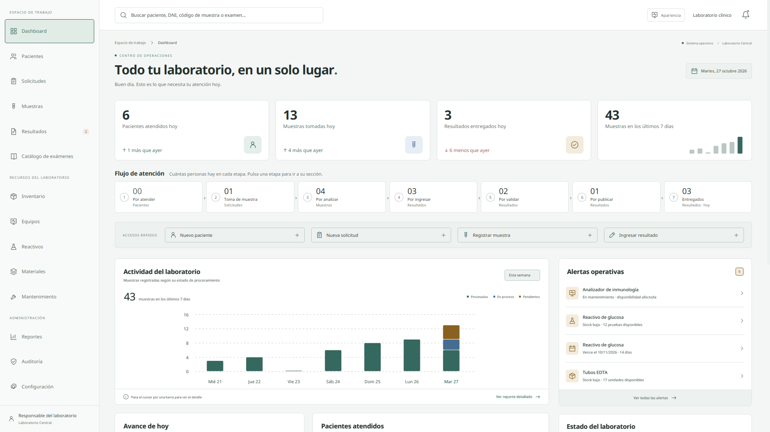
Figura 3. Ventana del programa ya iniciada

Advertencia de seguridad de Windows (SmartScreen)
La primera vez que se abre, Windows puede mostrar el mensaje «Windows protegió su PC». Aparece porque el ejecutable no está firmado con un certificado comercial, no porque tenga un problema. Para continuar:
- Hacer clic en Más información.
- Hacer clic en Ejecutar de todas formas.
Windows recuerda la decisión y no vuelve a preguntar para ese archivo.

4.3 Llevar el programa en una memoria USB
La carpeta Laboratorio es portátil: se puede copiar completa a una memoria USB y abrir Laboratorio.exe desde allí en cualquier equipo con Windows de 64 bits. Los datos se guardan en la carpeta datos que está junto al ejecutable, así que viajan con la memoria. La memoria debe tener al menos 500 MB libres y no estar protegida contra escritura.

5. Ejecución en Linux

5.1 Descomprimir
Desde el administrador de archivos: clic derecho sobre Laboratorio-linux.zip y Extraer aquí. O desde una terminal, en la carpeta donde está el archivo:
COMANDO
unzip Laboratorio-linux.zip
cd Laboratorio

Tabla 5. Contenido de la carpeta Laboratorio en Linux
Elemento | Qué es
bin/Laboratorio | El programa (lanzador nativo de Linux). Es lo único que hay que abrir.
lib/ | La aplicación, sus bibliotecas y el Java incluido. No se modifica.
LEEME-linux.txt | Instrucciones breves.
bin/datos/ | Se crea al abrir el programa por primera vez, si la carpeta permite escritura. Contiene la base de datos y el registro técnico.

5.2 Abrir el programa
Desde el administrador de archivos, hacer doble clic sobre bin/Laboratorio. Desde una terminal:
COMANDO
cd Laboratorio/bin
./Laboratorio

Si el sistema responde «Permiso denegado», el archivo perdió el permiso de ejecución al descomprimir. Se restablece así y se vuelve a abrir:
COMANDO
chmod +x Laboratorio/bin/Laboratorio

El programa muestra la misma pantalla de carga y la misma ventana que en Windows (Figuras 2 y 3).

5.3 Dónde se guardan los datos en Linux
- Modo portátil: si la carpeta del programa permite escritura (el caso normal, por ejemplo en la carpeta personal o en una memoria USB), los datos se guardan en datos/, junto al programa.
- Modo instalado: si la carpeta es de solo lectura (por ejemplo, copiada en /opt por el administrador), los datos se guardan en ~/.local/share/Laboratorio/ dentro de la carpeta personal de cada usuario.
Para obligar a usar una carpeta concreta, se abre el programa así:
COMANDO
JAVA_TOOL_OPTIONS=-Dapp.data-dir=/ruta/de/los/datos ./Laboratorio

5.4 Crear un acceso directo en el menú (opcional)
Para abrir el programa desde el menú de aplicaciones, se crea el archivo ~/.local/share/applications/laboratorio.desktop con este contenido, sustituyendo /ruta por la carpeta donde se descomprimió:
COMANDO
[Desktop Entry]
Type=Application
Name=Laboratorio clínico
Exec=/ruta/Laboratorio/bin/Laboratorio
Path=/ruta/Laboratorio/bin
Icon=/ruta/Laboratorio/lib/Laboratorio.png
Terminal=false
Categories=Office;

6. Ejecución desde el código fuente

6.1 Descargar el código
COMANDO
git clone https://github.com/julioticacala53-web/bioaxis-lab.git
cd bioaxis-lab

6.2 Comprobar las herramientas
En una terminal (o en PowerShell en Windows) se comprueba que las cuatro herramientas responden y que Java es la versión 21:
COMANDO
java -version
mvn -v
node -v
git --version

Si java -version muestra otra versión, se indica la ruta del JDK 21 antes de compilar:
COMANDO
# Linux
export JAVA_HOME=/ruta/al/jdk-21

# Windows (PowerShell)
$env:JAVA_HOME = "C:\Program Files\Eclipse Adoptium\jdk-21"

6.3 Compilar
COMANDO
mvn package

Este comando descarga las dependencias, ejecuta las 134 pruebas automáticas, compila la interfaz gráfica con npm y genera el archivo target/laboratorio-clinico-1.0.0.jar. La primera vez tarda varios minutos. Al final debe aparecer el mensaje BUILD SUCCESS.
Para ejecutar solamente las pruebas:
COMANDO
mvn test

6.4 Ejecutar
Con la ventana de escritorio (igual que el paquete):
COMANDO
java -jar target/laboratorio-clinico-1.0.0.jar

Sin ventana, para usarlo desde un navegador web (útil para desarrollo):
COMANDO
java -Dlaboratorio.sin-ventana=true -jar target/laboratorio-clinico-1.0.0.jar --server.port=8099

# y abrir en el navegador: http://localhost:8099

En los dos casos los datos se guardan en la carpeta datos/ del directorio desde el que se ejecuta el comando.

6.5 Generar los paquetes de Windows y Linux
Los dos paquetes se generan desde un equipo con Linux. Los scripts descargan una sola vez lo que necesitan (el JDK de Windows y la herramienta launch4j para el ejecutable .exe) y dejan el resultado en la carpeta dist/:
COMANDO
./packaging/empaquetar-windows.sh # crea dist/Laboratorio/Laboratorio.exe
./packaging/empaquetar-linux.sh # crea dist/linux/Laboratorio/bin/Laboratorio

7. Primer uso
La primera vez el laboratorio arranca vacío: sin pacientes, sin exámenes y sin recursos. Antes de atender al primer paciente conviene dejarlo preparado en este orden, porque cada paso se apoya en el anterior:
- Configuración → General: escribir el nombre del laboratorio, la sucursal y el nombre del responsable. Ese nombre firma los informes y queda en la auditoría.
- Recursos: registrar al menos un equipo (en Equipos) y los reactivos y materiales que se usan (en Inventario → Agregar recurso).
- Catálogo de exámenes: crear los exámenes que ofrece el laboratorio, indicando qué equipo, reactivo y material usa cada uno.
- Pacientes: a partir de aquí ya se puede registrar pacientes y atenderlos.
El uso detallado de cada pantalla, botón y opción está en el documento Manual de uso.

8. Datos, respaldo y actualización

8.1 Dónde están los datos
Toda la información se guarda en un único archivo, datos/laboratorio.db, junto al programa. En la misma carpeta está laboratorio.log, un registro técnico que sirve para diagnosticar problemas. No hay ningún servidor ni base de datos aparte.

8.2 Hacer una copia de seguridad
- Copia completa: cerrar el programa y copiar la carpeta datos a otro lugar (otra memoria USB, un disco externo). Para restaurarla, se cierra el programa y se reemplaza la carpeta datos por la copia.
- Respaldo de pacientes en CSV: desde Configuración → General → Respaldo de pacientes, con el programa abierto. Genera un archivo que se abre en Excel con todos los pacientes, solicitudes, muestras y resultados publicados. Se explica en el Manual de uso.

8.3 Pasar a una versión nueva sin perder datos
- Cerrar el programa.
- Descomprimir la versión nueva en una carpeta distinta.
- Copiar la carpeta datos de la versión anterior dentro de la carpeta de la versión nueva (en Linux, dentro de bin/).
- Abrir la versión nueva. Encuentra los datos y continúa donde se quedó.

8.4 Desinstalar
El programa no se instala en el sistema ni deja entradas en el registro de Windows. Para quitarlo basta con borrar la carpeta Laboratorio. Antes, si se quiere conservar la información, se copia la carpeta datos.

9. Posibles advertencias o errores comunes
Tabla 6. Problemas frecuentes y su solución
Problema | Causa | Solución
«Windows protegió su PC» al abrir Laboratorio.exe | El ejecutable no está firmado digitalmente. | Pulsar «Más información» y luego «Ejecutar de todas formas» (sección 4.2).
El antivirus bloquea o pone en cuarentena el programa | Algunos antivirus desconfían de ejecutables nuevos sin firma. | Restaurar el archivo desde la cuarentena y añadir la carpeta Laboratorio a las exclusiones del antivirus.
El programa no guarda los datos o muestra un error al iniciar | Se abrió desde dentro del .zip, o la carpeta es de solo lectura (memoria USB protegida, carpeta sin permisos). | Descomprimir primero (sección 4.1) y abrirlo desde una carpeta en la que se pueda escribir.
La pantalla de carga no avanza | El servicio interno no pudo iniciarse. | Cerrar el programa y revisar el archivo datos/laboratorio.log; la última línea indica la causa. Volver a abrirlo.
«No se pudo conectar con el servicio local del laboratorio» | El servicio interno se detuvo. | Cerrar y volver a abrir el programa. Si se repite, revisar datos/laboratorio.log.
«Permiso denegado» al abrir en Linux | El archivo perdió el permiso de ejecución al descomprimir. | chmod +x Laboratorio/bin/Laboratorio (sección 5.2).
En Linux no se abre ninguna ventana | Faltan las bibliotecas gráficas GTK 3, o no hay escritorio gráfico. | Instalar el paquete gtk3 de la distribución (por ejemplo, sudo apt install libgtk-3-0) y abrirlo desde una sesión gráfica.
La ventana se ve cortada | La pantalla es más pequeña que 1100 × 700 píxeles o la escala del sistema es muy alta. | Usar una resolución de al menos 1366 × 768 o bajar la escala de pantalla del sistema.
Los datos no aparecen después de actualizar | La versión nueva se abrió con su propia carpeta datos vacía. | Cerrar el programa y copiar la carpeta datos de la versión anterior (sección 8.3).
Al compilar: errores de Hibernate o «Unsupported class file major version» | Se está usando una versión de Java distinta de la 21. | Instalar el JDK 21 e indicarlo con JAVA_HOME (sección 6.2).
Al compilar: «npm: command not found» o error en la interfaz | Node.js no está instalado o no está en el PATH. | Instalar Node.js 20 o superior y abrir una terminal nueva.
Al compilar: «Could not resolve dependencies» | No hay conexión a internet en la primera compilación. | Conectarse a internet y repetir mvn package.

